

四川电信IT支撑方案

——网上营业厅08年建设方案建议书

中国电信股份有限公司四川分公司 福建新东网科技
2008年8月
目录

——网上营业厅08年建设方案建议书 1
1 前言 1
2 系统简介 1
2.1 系统设计的目标 1
2.2 系统遵循规范与标准 1
3 系统建设总体方案 2
3.1 集成方案 2
3.1.1 与需求域的集成方案 2
3.1.2 与相关系统的集成方案 3
3.2 应用功能架构 4
3.3 总体功能方案 5
3.3.1 统一客户视图展示 5
3.3.2 统一客户接触 5
3.3.3 统一客户认证 5
3.3.4 统一接口管理 6
3.4 技术架构 7
3.4.1 表现层 7
3.4.2 业务层 7
3.4.3 持久层 8
3.5 界面方案 8
3.5.1 接入要求 8
3.5.2 交互界面原则 8
4 系统软件功能 8
4.1 功能概述 8
4.2 门户网站及客户端统一 14
4.2.1 WLAN网站单点登录 14
4.2.2 号百网站单点登录 14
4.2.3 超级信使单点登录 14
4.2.4 e家客户端单点登录 15
4.2.5 10000号系统单点登录（后台） 15
4.2.6 天府邮邮件系统单点登录 15
4.3 统一认证体系 16
4.3.1 客户登录方式 16
4.3.2 登录账号 16
4.3.3 密码管理 16
4.4 网站改版 17
4.4.1 网站改版 17
4.4.2 栏目调整 17
4.5 客户品牌专区 17
4.5.1 我的e家专区 17
4.5.2 商务领航专区 18
4.6 自助服务 18
4.6.1 客户资料查询 18
4.6.2 订购关系查询 18
4.6.3 业务办理进度查询 19
4.6.4 业务办理历史查询 19
4.6.5 业务信息查询 19
4.6.6 故障申告历史查询 19
4.6.7 客户投诉/建议历史查询 20
4.6.8 缴费历史查询 20
4.6.9 套餐消费信息查询 20
4.6.10 停复机实时受理 21
4.6.11 增值业务订购 21
4.6.12 增值业务退订 21
4.6.13 业务属性变更 22
4.6.14 服务变更 22
4.6.15 业务受理客户身份验证 22
4.6.16 业务受理填单 23
4.6.17 业务受理费用缴纳 23
4.6.18 业务受理稽核 23
4.6.19 自助选号 23
4.6.20 业务受理通知 24
4.6.21 账单查询 24
4.6.22 清单查询 24
4.6.23 清单查询密码 25
4.6.24 实时余额查询 25
4.6.25 提醒通知设置 25
4.6.26 电子账单定制和寄送 25
4.6.27 短信发送 26
4.6.28 投诉 26
4.6.29 故障申告 26
4.6.30 在线支付 27
4.7 VIP积分服务 27
4.7.1 积分查询 27
4.7.2 积分历史查询 27
4.7.3 积分兑换奖品 27
4.7.4 积分兑换通用积分 28
4.7.5 积分信息展示 28
4.7.6 积分奖品发放 28
4.7.7 积分消费历史查询 28
4.8 服务标注和产品说明书 28
4.8.1 业务功能 28
4.9 客户资料自助管理 29
4.9.1 栏目设置 29
4.9.2 客户资料维护 29
4.9.3 产品信息维护 29
4.9.4 服务信息维护 29
4.9.5 信息提醒 29
4.10 客户沟通专区 30
4.10.1 栏目设置 30
4.10.2 客户沟通 30
4.10.3 回复公告栏 30
4.11 客户俱乐部专区 30
4.11.1 栏目设置 30
4.11.2 客户俱乐部活动 31
4.11.3 客户俱乐部信息统计 31
4.12 号百业务专区 31
4.12.1 号百业务宣传 31
4.12.2 号百业务受理 31
4.12.3 号百业务审核 31
4.13 业务和产品针对性推荐 32
4.13.1 客户消费信息分析 32
4.13.2 业务推荐产品配置 32
4.13.3 产品功能体验 32
4.13.4 产品主动推荐 32
4.14 在线客服优化 32
4.14.1 客户身份标识 32
4.14.2 远程协助支撑 33
4.14.3 故障申告预处理 33
4.15 轨迹跟踪及智能引导 33
4.15.1 轨迹跟踪 33
4.15.2 智能引导 33
4.16 政企客户服务 34
4.16.1 定制终端接口 34
4.16.2 定制终端功能开启及设置 34
4.16.3 业务平台一点认证 34
4.16.4 客户资料自助管理及自服务功能 34
4.17 接口功能优化 34
4.17.1 10000号接口功能功能 34
4.17.2 电子运维接口功能 35
4.17.3 ODS接口功能 35
4.18 08年推广活动支撑 35
4.18.1 e家账单寄送活动 35
4.18.2 宽带提速体验活动 35
4.18.3 集团协议更新 36
4.18.4 315网厅推广活动 36
4.18.5 510网厅推广活动 36
4.18.6 5月赈灾网厅活动 36
4.18.7 620网厅积分活动 36
4.18.8 08网厅暑促活动 37
4.18.9 08网厅推广活动 37
4.19 内部管理平台 37
4.19.1 统计分析功能 37
4.19.2 接口管理 37
4.19.3 工单管理 38
4.19.4 信息发布 38
4.19.5 网上调查 38
4.20 邮件功能 38
4.20.1 业务功能 38
4.21 接口管理优化 39
4.21.1 业务功能 39
5 应用软件性能指标 39
5.1 处理能力指标 39
5.2 时间特性要求 39
5.3 灵活性与扩展性 39
5.4 输入输出要求 39
5.5 权限安全控制 39
5.6 数据管理能力要求 40

前言
针对中国电信集团公司《2008年网上营业厅能力提升实施要求》所要求的：进一步完善网上营业厅功能，加快网上营业厅建设及进一步提升服务能力，编制《四川电信网上营业厅08年建设方案建议书》，对四川电信网上营业厅需要展开的工作进行了相关的阐述。

系统简介

系统设计的目标
自服务门户作为电子渠道的重要组成部分，与其他渠道一起构成，将中国电信的产品和服务，送达到中国电信客户的通道和途径。自服务门户专注于将CRM系统、计费帐务系统以及其他核心系统的业务能力，进行面向客户自助服务为目标的整合、集成和包装；形成客户使用自助服务的入口，和中国电信与客户之间的服务活动和营销活动的接触点。
现阶段的客户自助服务包括网上营业厅、IVR自动服务热线、短信自服务门户、WAP自服务门户、USSD自服务门户、自助终端。同时，随着新技术的出现，自助服务渠道将会扩展新的渠道类型。
网上营业厅指由中国电信集团公司和省公司WEB网站组成的网站渠道。客户利用电脑等终端，通过访问指定的WEB网址，利用浏览器、电子邮件等方式进行互动操作，实现服务功能。用户是面向全体客户的，提供最全面和最完整的服务、营销和销售功能的重要渠道，主要是指sc.ct10000.com网上客服门户网站，也包含其他业务网站或者专业门户网站。

系统遵循规范与标准
- 《2008年网上营业厅能力提升实施要求》
- 《自助服务业务规范V2.0》
- 《中国电信网上客服中心页面设计规范》(市场[2006]42号)
- 《关于开展我的e家市场推广工作的通知》
- 《“我的e家”客户端功能使用导航建议书.doc》
- 《市场[2007]49.pdf》
- 《2007年6月26日四个统一规划电视电话会材料》
- 《中国电信网上客服中心业务规范1.0.doc》及补充规范
- 《关于加快网上客服中心建设及服务能力提升的通知》
- 《着力提升客户感知的“四个统一”及IT实施方案》

系统建设总体方案
自服务系统建设包含网上营业厅、IVR自动服务热线、短信自服务门户、WAP自服务门户、USSD自服务门户、自助终端六种接入方式，因此WAP自服务门户建设应该参照自服务系统整体建设思路，所有的接入方式统一到接口服务器上获取数据和业务办理等操作。网上营业厅系统建设中已经实现了接口服务器的建设，自服务系统将在现有的网客的接口基础上进行重构和扩展，能够支持标准的WebServices接口方式。WAP自服务门户就是通过该接口服务来进行以下的业务功能提供的。

集成方案

与需求域的集成方案
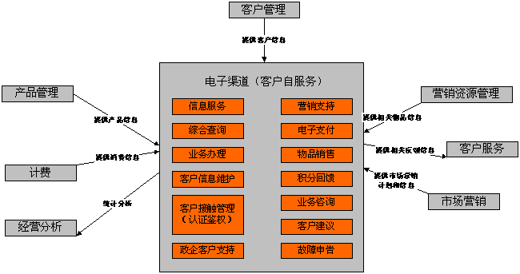

上述集成关系图中主要模块之间关系详细描述如下表所示。
序号 | 源端 | 目标端 | 内容描述
 | 网上营业厅 | 客户服务 | 网上营业厅向客户服务提供客户、用户的相关反馈信息，并提供相应自助服务记录以进行客户接触管理。
 | 网上营业厅 | 经营分析 | 网上营业厅向经营分析功能域提供Web自服务方式下业务受理量、客户、用户等资料。
 | 市场营销 | 网上营业厅 | 市场营销向网上营业厅提供市场信息和市场营销计划，用于营销支持域中的产品推介。
 | 营销资源管理 | 网上营业厅 | 营销资源管理向网上营业厅提供相关物品信息，用于物品销售域中的可销售物品目录更新以及物品购买。
 | 客户管理 | 网上营业厅 | 客户管理向网上营业厅提供客户信息
 | 产品管理 | 网上营业厅 | 产品管理向网上营业厅提供产品目录
 | 计费 | 网上营业厅 | 计费向网上营业厅提供客户/用户消费消息

与相关系统的集成方案
计费
结算
BILLING
电子渠道（客户自服务）
营销管理
渠道管理
产品管理
客户服务
客户管理
营销资源
CRM
经营、营销分析
接 入 终 端
WEB
短信
WAP
IVR
USSD
ATM
客户接触
客户认证鉴权
服务请求管理
接触信息管理
接 入 终 端
信息服务
综合查询
营销支持
业务受理
客户关怀
客户挽留
业务咨询
投诉建议
一级门户
ISMP
第三方支付平台
短信平台
充值平台
其它平台

上述集成关系图中主要模块之间关系详细描述如下表所示。
序号 | 源端 | 目标端 | 内容描述
 | 一级门户 | 网上营业厅 | 一级门户可以提供网上营业厅入口。
 | 网上营业厅 | ISMP | 网上营业厅向ISMP提供增值业务订购的订单。
 | 网上营业厅 | 充值平台 | 网上营业厅向充值平台提供客户充值请求信息，充值平台反馈结果。
 | 网上营业厅 | 第三方支付平台 | 客户自服务向第三方支付平台（含网站方式）发送支付请求，第三方支付平台完成后续相关支付并反馈结构给客户自自服务
 | BILLING | 网上营业厅 | BILLING向网上营业厅提供实时/历史消费信息
 | 网上营业厅 | CRM | 网上营业厅向CRM提供相关订单和工单。
 | CRM | 网上营业厅 | CRM向网上营业厅提供产品目录、用户/客户资料等资料。
 | 网上营业厅 | 短信平台 | 网上营业厅向短信平台提供客户/用户反馈消息，由短信平台进行发送。

应用功能架构
网上营业厅主要包括信息服务、综合查询、业务办理、客户信息维护、客户接触管理、营销支持、电子支付、物品销售、积分回馈、业务咨询客户建议、故障申告、政企客户支持等功能。功能结构如下图所示：
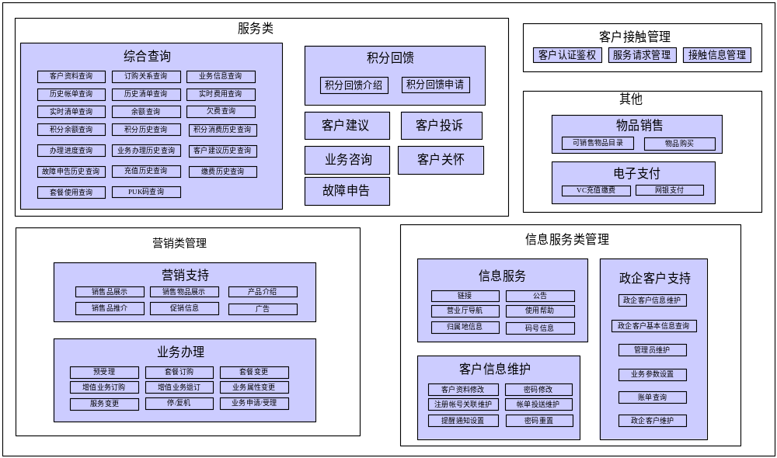

总体功能方案

统一客户视图展示
统一客户视图是指保证客户通过网上营业厅等各个自服务门户获得信息的一致性和完整性。各个自服务门户对于统一客户视图的展示，依赖于CRM系统和计费帐务系统提供的客户统一视图数据的支持。
网上营业厅展示统一视图信息至少应包括：
- 客户统一视图规范内包含的数据
包括客户的基本信息、业务密码/客户密码、商品/销售品订购信息、建议/咨询/故障等；
- 计费帐务提供的数据资料
包括账单类信息、清单类信息等。

统一客户接触
统一客户接触在网上营业厅自服务门户上的展现是，能使整个客户服务和营销活动做到统一客户接触日志、关联客户与中国电信的所有交互、做到服务连续性，网上营业厅自服务门户能查询某客户在其他自服务门户的交互历史以及服务状态并继续为客户提供下一步的服务和业务操作，提升客户感知。
网上营业厅展示的统一客户接触能力，来自CRM系统的综合客户服务功能域的 “统一接触管理”模块的能力，由该模块来统一管理和整体协调各个自服务门户的客户服务接触，记录客户在各个自服务门户上的交互历史以及服务状态；并且提供完整的客户服务纪录。
统一客户接触至少需具备：
- 接触记录统一
包括客户访问日志、业务受理日志、咨询/建议/故障申告日志；
- 服务连续性
服务连续性要求网上营业厅自服务门户在服务提供过程中，客户使用不同自服务接触门户接入某服务流程后，服务所处各环节的状态能被其他自服务门户所感知；而且当客户切换接入方式或者自服务门户之后，对于客户的服务能够自然连续进行。

统一客户认证
统一客户认证需要以客户使用角度出发，以降低客户使用门槛、方便客户使用为主要原则，以逐渐引导客户使用方便快捷的自服务门户为目的。
其具体的功能要求包括：
- 认证统一接入
认证统一接入是指网上营业厅同其它各个自服务门户上的客户认证处理，通过统一接口调用CRM系统客户认证处理服务，完成客户认证。网上营业厅不保留客户的密码信息，保证客户密码的安全和统一管理；
- 单点登录认证
通过网上营业厅等自服务门户接入的客户访问同类接入方式的其他资源（如业务网站/系统域/功能模块等）采用单点登录认证方式，用户无需再次输入登录帐号和密码即可访问相关资源。

统一接口管理
网上营业厅等各自服务门户上提供的业务能力，均来自CRM系统、计费帐务系统、VC等核心系统；渠道实现用户接触，接入客户服务请求；提交给各个核心系统；实际业务功能的实现由各个核心系统实现完成。
网上营业厅等各个自服务门户的业务能力依赖于每个渠道的交互能力和信息展现特点，会有不同分布和展现，但各个自服务门户与核心系统的接口是逻辑统一的，或者说各核心系统向自服务门户暴露的功能接口在逻辑和物理实现上是一致和统一的，并对各业务系统提供的接口逻辑进行统一管理、统一监控。
建设过程中要求至少具备：
- 统一接口规范
CRM等系统提供的接口对网上营业厅等各自服务门户具备普遍适用性，包括接口调用实现技术方式、出入参数处理等；
- 统一数据格式
具备扩展前瞻性，减少交互次数、交互内容，接口方式灵活多样；接口数据内容采用统一规划格式，具备数据压缩/解压功能，以减轻网络传输压力，提高传输效率，加快响应并发请求，提高运行效率；
- 统一业务逻辑
在业务处理逻辑上，CRM等系统提供给网上营业厅等各自服务门户的接口可根据各自服务门户自身的展现能力和信息交互能力进行适配，但要求具备同样业务处理逻辑和反馈结果。
具备良好的出错处理机制和应急处理措施，保证交易时效性和完整性；
- 接口安全管控和稳定
保证CRM等系统提供给自服务门户的接口运行的自身安全和稳定，做到“可预防、可管控、快速响应、快速解决”，根据各自服务门户接入的特点和业务要求，制定专门的安全技术实施策略和接口开放策略，保证接口的数据传输和数据处理的安全性和运行稳定性。
接口的安全控制应至少包括：访问控制、入侵检测、安全审计、加密、口令认证、防注入攻击和恶意操作、自我数据保护等安全控制原则。
传输内容需要加密，特别是对于部分敏感数据。
接口应提供数据检查功能，即对接收的数据进行合法性检查，对非法数据和错误数据则拒绝接收，以防止外来数据非法入侵，减轻CRM等系统主机处理负荷。

技术架构
本系统我们将延续J2EE的主流WEB技术架构做为网上营业厅的实现技术方案。具有跨平台的特点。并在J2EE的技术框架中进行优秀的开发模式(iBatis+Spring+Struts2)，既能够满足分层概念的需求，又充分考虑电信业务的要求，向SQL数据库性能让步达到高效快速的业务处理。
J2EE平台是多层系统，所以我们也就要从多个层面考虑整个系统。所谓“层”，也就是系统中按照不同考虑方案划分的逻辑区间。系统中每个层都负有独立的职责。我们把层之间的区别看成是一种逻辑区分。每个层与相邻的层之间都存在松耦合。整个系统就可以表现为多个层堆叠而成。
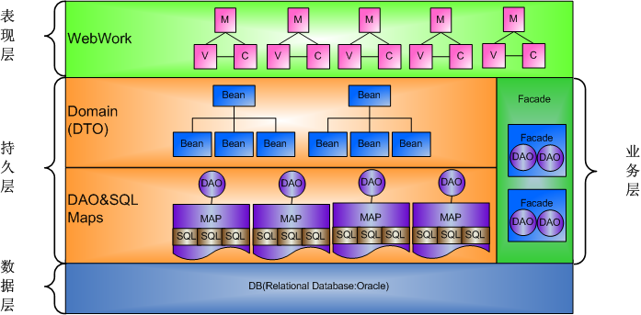

表现层
表现层封装了服务于访问系统的客户端的所有的表现逻辑。表现层拦截了客户端的请求，提供了单一的登录入口，构造了会话的管理，控制了对业务服务的访问，构造了响应，并把这些响应传递给客户端。我们的模式约束，表现层不得参与业务服务构造。

业务层
该层提供了应用客户端需要得各种业务服务。该层中包括业务数据和业务逻辑。通常，应用系统中得大多数业务处理都集中在该层。但是，也可能出现这样的情况：由于原本遗留的系统，有一些业务处理出现在资源层。对于实现业务层的业务对象，模式约束，业务层不得参与表现层的控制，也不要包含对数据库的访问。

持久层
这一层负责与外部资源、外部系统通信。只要业务对象需要处于资源层的数据和服务，那么业务层和集成层之间就存在耦合。这一层中的组件还可能包含其他厂商专用有的中间件。

界面方案

接入要求
详细内容参阅《中国电信网上营业厅业务功能规范V1.0》。

交互界面原则
详细内容参阅《中国电信网上营业厅业务功能规范V1.0》。

系统软件功能

功能概述
网上营业厅功能列表
序号 | 功能模块 | 功能点描述
增值业务
 | 增值业务检索 | 将与用户输入的增值业务名称相匹配的记录展示到页面供用户选择
 | 增值业务订购 | 根据用户的选择进行增值业务的订购
 | 增值业务退订 | 根据用户的选择，对用户的已订增值业务进行退订
 | 保存增值业务订购、退订记录保存 | 把用户开通或退订增值业务的操作记录存入数据库
 | 增值业务体验 | 对增值业务对应的FLASH进行播放的功能
 | 用户增值业务订购关系展示 | 对用户的已开通增值业务进行展现，供用户查询或退订
Flash体验
 | 播放FLASH | 提供播放FLASH的服务
 | 保存Flash体验记录 | 记录每次用户体验FLASH的详细信息
软件下载
 | 软件下载功能 | 向用户提供软件下载的功能
 | 保存软件下载记录 | 对每一次用户的软件下载记录进行保存
业务门户集成
 | 爱音乐网站门户集成 | 将爱音乐网站集成进本门户系统。将本门户系统作为爱音乐网站的门户入口
 | 手机影视网站门户集成 | 将手机影视网站门户集成进本门户系统。将本门户系统作为手机影视网站门户入口
 | 爱音乐歌曲排行 | 提供爱音乐最新排行
 | 爱音乐歌曲下载 | 提供爱音乐的歌曲下载功能
 | 手机影视排行 | 提供爱手机影视最新排行
 | 手机影视观看 | 手机影视在线观看功能
 | 论坛门户集成 | 将论坛版块集成进本门户系统。将本系统作为论坛的门户入口。
 | 网厅集成 | 本系统的唯一入口在网厅
 | 超级信使门户集成 | 系统集成超级信使门户功能，客户可通过页面给对方手机终端发送短消息
 | 天翼live集成 | 系统集成天翼live web功能，已安装了天翼livePC客户端的用户，系统提供启动天翼live应用程序的功能，未安装天翼live的用户，系统提供页面跳转到天翼live PC客户端下载的功能。
客户管理
 | 客户信息管理 | 对客户的信息进行管理
 | 客户单点登录 | 提供其它系统进入本系统的单点登录功能
 | 统一账号开停 | 提供对统一账号开，停的功能
活动及游戏
 | 游戏专区玩家昵称建立 | 提供玩家建立昵称的功能
 | 游戏专区玩家积分功能 | 提供积分功能
配置管理
 | 增值业务信息配置 | 对所有增值业务进行详细的配置
 | 增值业务功能类别、服务类别配置 | 对增值业务的功能类别服务类别进行配置
 | 新业务推荐配置 | 新业务的推荐功能
 | 热门业务推荐配置 | 热门业务的推荐功能
 | 增值业务捆绑推荐配置 | 增值业务捆绑配置功能
 | Flash信息配置 | 增值业务对应的FLASH信息配置功能
 | FLASH排行推荐配置 | 对FLASH的排行榜次序进行配置
 | 软件下载信息配置 | 对提供下载的软件的详细信息进行配置
 | 软件下载排行配置 | 对软件下载排行榜进行配置
 | 权限配置 | 对后台管理人员及权限进行配置
 | 最新增值业务推荐 | 对新业务进行推荐功能
 | 热门增值业务推荐 | 对热门业务排行榜上的业务进行推荐排序
数据统计
 | 网站IP访问量统计 | 统计系统每日IP访问量
 | 网站页面浏览量统计 | 统计系统每日页面浏览量
 | 在线用户统计 | 系统能统计当前在线用户详细信息
 | 网站下载流量统计 | 系统能统计指定时间段的网站下载流量
 | 浏览器类型统计 | 系统能统计访问网站的浏览器类型
 | 访问者区域统计 | 系统能统计访问网站的用户区域（按省级、按城市）
 | 增值业务检索内容统计 | 系统能统计增值业务检索的关键字
 | 浏览深度分析统计 | 系统能统计每日浏览网站的用户数及平均浏览页面数
 | 浏览回头率分析统计 | 系统能统计用户浏览网站的数量
 | 增值业务订购统计 | 统计增值业务订购情况
 | 增值业务退订统计 | 统计增值业务退订情况
 | 增值业务体验统计 | 统计用户增值业务体验情况
 | Flash 体验统计 | 统计用户所访问的flash情况
 | 软件下载统计 | 统计用户下载软件的情况
 | 爱音乐网站访问统计 | 统计用户访问爱音乐网站情况
 | 手机影视网站访问统计 | 统计用户访问手机影视网站情况
 | 超级信使使用情况统计 | 统计用户使用超级信使情况

增值业务

增值业务检索

业务功能
- 提供对增值业务按名称进行检索的功能

业务要素
业务名称。

增值业务订购及退订

业务功能
- 向用用户提供增值业务的订购及退订功能

业务要素
用户号码、增值业务ID。

增值业务订购及退订记录保存

业务功能
- 对用户每次的订购及退订记录进行保存

业务要素
用户号码、增值业务ID，操作类型，时间。

增值业务体验

业务功能
- 增值业务对应的FLASH的播放功能

业务要素
增值业务ID，FLASH的ID。

用户增值业务订购关系

业务功能
- 向用户展示已订购增值业务，供用户查看及退订

业务要素
用户号码，增值业务ID，开通状态。

FLASH体验

播放FLASH

业务功能
- 提供播放FLASH的功能

业务要素
FLASH的ID。

保存FLASH体验记录

业务功能
- 对用户体验FLASH的事件详细信息进行记录

业务要素
用户号码、FLASH ID，时间。

软件下载

软件下载功能

业务功能
- 向用户提供软件下载的功能

软件下载记录保存

业务功能
- 提供对用户下载软件的记录的保存功能

门户集成功能

爱音乐网站门户集成

业务功能
- 向用户提供爱音乐网站的入口

手机影视门户集成

业务功能
- 向用户提供手机影视网站的入口

爱音乐排行

业务功能
- 向用户展示爱音乐的排行榜

爱音乐下载

业务功能
- 向用户提供爱音乐的下载功能

业务要素
用户ID，音乐ID，时间，操作类型。

手机影视排行榜

业务功能
- 向用户提供手机影视的排行榜功能。

手机影视观看

业务功能
- 向用户提供手机影视在线观看的功能。

业务要素
用户ID，视频ID，时间。

论坛集成

业务功能
- 向用户提供论坛的入口

网厅集成

业务功能
- 向用户提供网厅的入口。

超级信使网站集成功能

业务功能
- 系统集成超级信使门户功能，客户可通过页面给对方手机终端发送短消息。

业务要素
用户ID，发送信息时间，发送内容。

天翼LIVE集成

业务功能
- 系统集成天翼live web功能，已安装了天翼livePC客户端的用户，系统提供启动天翼live应用程序的功能，未安装天翼live的用户，系统提供页面跳转到天翼live PC客户端下载的功能。

客户信息管理

客户信息管理

业务功能
- 系统保存客户的详细信息，并提供编辑功能。

4.6.1.2 业务要素
产品ID,订制模块ID,登录日志,客户操作日志, CITYCODE, EMAIL,联系电话,创建时间,是否可用

客户单点登录
- 本系统提供客户单点登录功能，登录本系统后，不需再次登录就可访问本门户系统集成的网站、应用程序所提供的资源。

统一账号开停

业务功能
- 提供用户对统一账号启用或停用的功能

活动及游戏

游戏专区玩家昵称建立

业务功能
- 提供用户进入游戏专区后对自己游戏昵称的建立功能。

游戏专区积分

业务功能
- 用户玩游戏后获得积分功能。

配置管理

增值业务信息配置

业务功能
- 对增值业务的详细信息进行具体的配置功能。

4.8.1.2 业务要素
业务名称,业务所有者(公司),业务第三方系统ID,业务价格,业务介绍,业务服务类别,业务功能类别，业务更新时间,是否可用，业务体验关联flash

增值业务功能类别，服务类别配置功能

业务功能
- 可对增值业务的服务类别，功能类别进行增加，删除，修改的操作。

新业务推荐配置

业务功能
- 对增值业务的新业务进行推荐的功能。

热门业务推荐功能

业务功能
- 对热门增值业务进行推荐的功能。

增值业务捆绑推荐业务

业务功能
- 可灵活配置捆绑推荐的增值业务。

FLASH信息配置

业务功能
- 对增值业务的体验FLASH进行详细的信息配置。

FLASH推荐排行配置

业务功能
- 可对增值业务的排行榜信息进行配置。

软件下载信息配置

业务功能
- 对可下载的软件的详细信息进行配置。

软件下载排行配置

业务功能
- 对软件下载排行榜所展示信息进行配置的功能。

权限配置

业务功能
- 超级管理员可对后台管理人员信息，操作权限等进行配置。

数据统计

网站IP访问量统计

业务功能
- 统计系统每日IP访问量。

网站页面浏览量统计

业务功能
- 统计系统每日页面浏览量。

在线用户统计

业务功能
- 统计当前在线用户详细信息。

网站下载量统计

业务功能
- 统计指定时间段的网站下载流量。

浏览器类型统计

业务功能
- 统计访问网站的浏览器类型。

访问者区域统计

业务功能
- 统计访问网站的用户区域（按省级、按城市）。

增值业务检索内容统计

业务功能
- 系统能统计增值业务检索的关键字。

浏览器深度统计分析

业务功能
- 统计每日浏览网站的用户数及平均浏览页面数。

浏览器回头率统计

业务功能
- 统计用户浏览网站的数量。

增值业务订购统计

业务功能
- 统计增值业务订购情况。

增值业务的退订统计

业务功能
- 统计增值业务退订情况。

增值业务体验统计

业务功能
- 统计指定时间内用户增值业务体验量。

FLASH体验统计

业务功能
- 统计用户所访问的flash情况。

软件下载统计

业务功能
- 统计指定时间内用户下载软件的情况。

爱音乐网站访问统计

业务功能
- 统计指定时间内用户访问爱音乐网站情况。

手机影视网站访问统计

业务功能
- 统计指定时间内用户访问手机影视网站情况；

510超级信使使用情况统计

业务功能
- 对指定时间内用户使用超级信息的情况进行统计。

应用软件性能指标

处理能力指标
Web接入处理能力下降到60%以下的时间每年应小于120分钟,数据库处理能力下降到60%以下的时间每年应小于360分钟；

时间特性要求
系统产生的每一个网页将在10秒钟内完全显示。从用户请求开始算起。

灵活性与扩展性
系统支持跨平台部署。具备良好的扩展性和通用性，方便后续的新的业务能力的快速扩展和部署。

输入输出要求
通用查询、统计分析结果提供EXCEL、CSV等导出格式。

权限安全控制
内部数据查询应对不同的人员设定不同的权限级别，系统管理员、业务管理员、一般操作人员只能查询与自己有关的数据。

数据管理能力要求
2. 系统应用日志保存360天；
3. 性能统计结果保存180天。

